PODALJŠANO BIVANJE – 2. razred
PONEDELJEK, 30. 3. 2020

Dragi moji!
Pred nami je nov teden pouka na daljavo. Ne vem, kako je z vami, ampak jaz vas že vse zelo pogrešam. Vendar, če gre za naše zdravje, je vredno malo stisniti zobe. Verjamem, da bo tega kmalu konec in bomo spet vsi skupaj. Do takrat pa uživajte s svojo družino, nadihajte se zraka in pridno se učite!
Vesela bom, če se boste kaj spomnili na mene. Moj e-naslov se sicer najde na naši šolski strani, vendar vam ga bom napisala še tukaj: doroteja.draskovic@gmail.com. Mogoče pa se bo našel kdo, ki bo želel z mano deliti kakšne svoje fotografije dejavnosti ali povedati svoje mnenje, želje, ideje.

- SPROSTITVENA DEJAVNOST
Cilj: Otroci ob plesu zadovoljijo svojo potrebo po gibanju ter krepijo svoje motorične spretnosti.
Za nami je bil lep, sončen viked. Verjamem, da ste ga preživeli koliko se da aktivno. Tako da danes se bomo razgibali malo drugače, s plesom:
- https://www.youtube.com/watch?v=ymigWt5TOV8&feature=youtu.be
ali/in
- https://www.youtube.com/watch?v=FP0wgVhUC9w

Verjamem, da boste naši plesalci najbolj navdušeni nad drugim posnetkom. Zdaj pa glasbo na glas in akcija! Plešite, skačite, misli na stran, dajte ven vso svojo odvečno energijo in preprosto uživajte!

- PRIPRAVA NA KOSILO IN KOSILO
Cilja: Otroci ob pomoči pri pripravi mize ter pospravljanju posode spoznajo, kako pomembno je medsebojno sodelovanje ter pomoč. Poznajo pomen higienskih navad, zato si pred kosilom temeljito operejo roke.
Sodelujte pri pripravi kosila, veliko lahko naredite namesto svojih staršev. Pred kosilom pripravite mizo, krožnike, jedilni pribor. Pred jedjo si temeljito umijte roke in po kosilu pomagajte pri pospravljanju posode.

Upam, da ste preizkusili petkov recept za piškote iz treh sestavin in se tako posladkali čez vikend.

- SAMOSTOJNO UČENJE
Cilja: Učenci s pomočjo ugank razmigajo svoje možgančke. Učenci urijo svoje branje.
Ko opravite vse današnje obveznosti, ki ste jih dobili od učiteljice Simone, lahko rešite uganke o pomladi. Najprej jih rešite sami, nato pa lahko preizkusite znanje svojih staršev, bratov, sester. Rešitve so premetanke (kar pomeni, da so črke pomešane med sabo), da ne jih boste takoj prebrali.

1. Stalila sneg v potoke žuboreče,
posula s cvetjem travnike je speče. (omladp)

2. Spomladi se prvi zbudi,
z glavico belo neslišno zvoni. (čekonzv)

3. KU-KU! pomlad oznanja ptica. KU-KU! poje ______. (kavicaku)

4. Spomladi zraste cvetka,
ni zvonček, ni marjetka,
rumeno haljico ima
in trobi ˝TRA-RA-RA˝. (atroticben)

5. So žive, so sive, so tople, svilene;
podobne so muckam, a nimajo tačic.
Se spomniš spomladi vrbovih _____? (cičam)

6. Cvetovi rumeni kot lučke na trati,
a zobčasti listi okusni v solati. (gratre)

Seveda ne pozabite na branje, vsaj 10 min na dan. Saj veste, več branja nam pomaga, da beremo hitreje in bolj tekoče.

- USTVARJALNO PREŽIVLJANJE ČASA
Cilj: Učenci razvijajo svoje ročne spretnosti.
Danes imam za vas pripravljeni dve dejavnosti:

- za deklice: poiščite kos kartona in obrišite svojo roko. Nato jo obrežite in na prste narišite nohte.
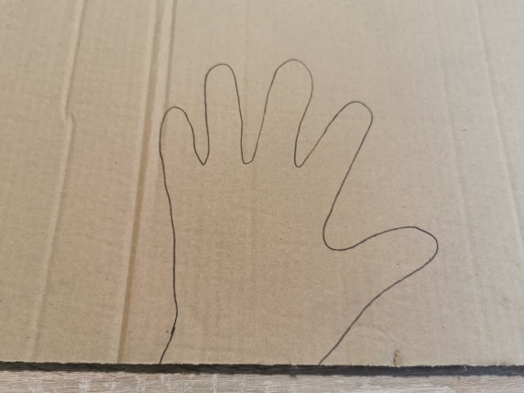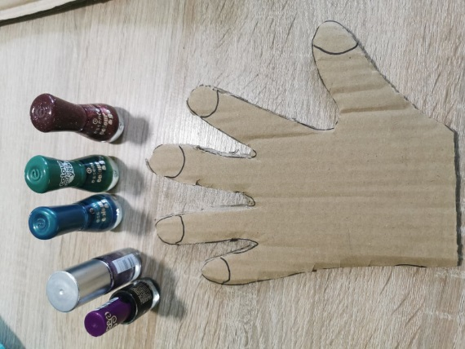

Mamico prosite za kakšen lak za nohte, ki ga več ne potrebuje. Zdaj lahko z lakom pobarvate nohte na kartonu.

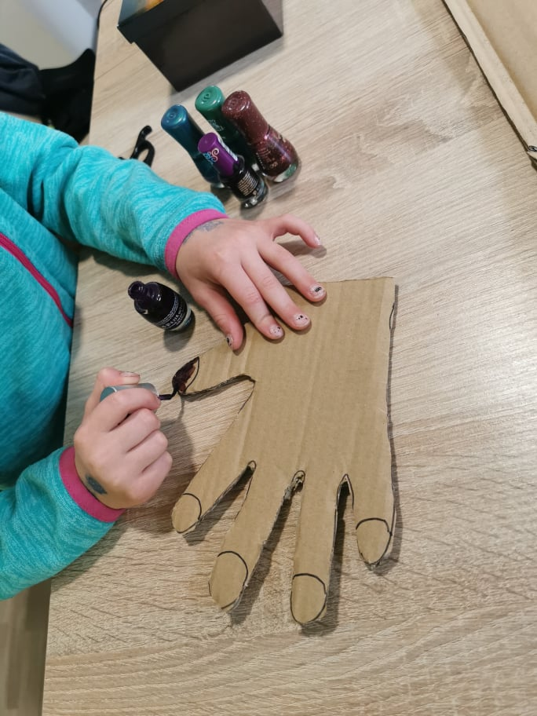

Če nimate kartona, lahko uporabite navaden beli list. Midve s hčerko sva poskusili na oba materiala.

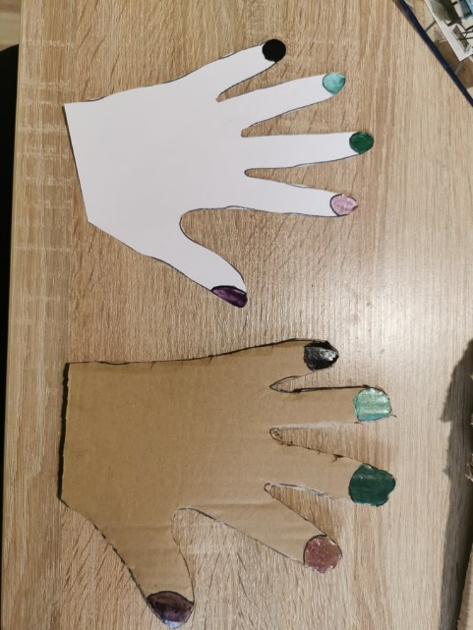
Zabavajte se in uporabite svojo domišljijo.

- za dečke: poiščite si velik kos kartona in 3 flomastre različnih barv.

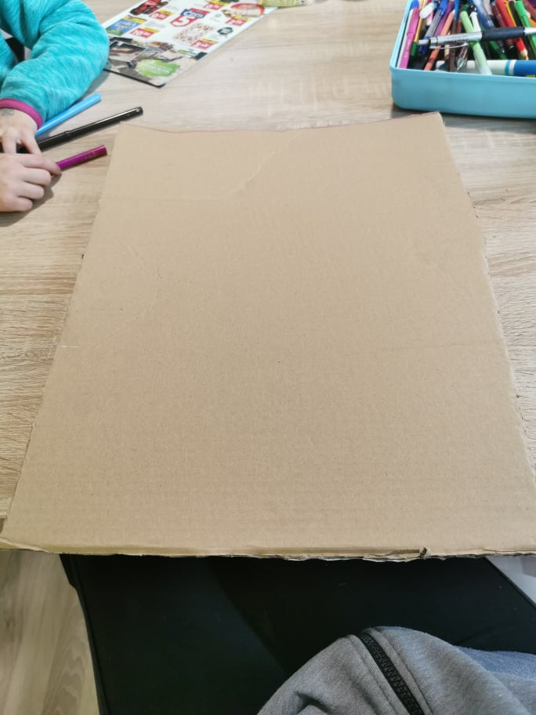

Na njega narišite tri dirkalne steze, karton naslonite na stopnice, kavč ali kakšno škatlo. Poiščite avtomobilčke in dirka se lahko začne.

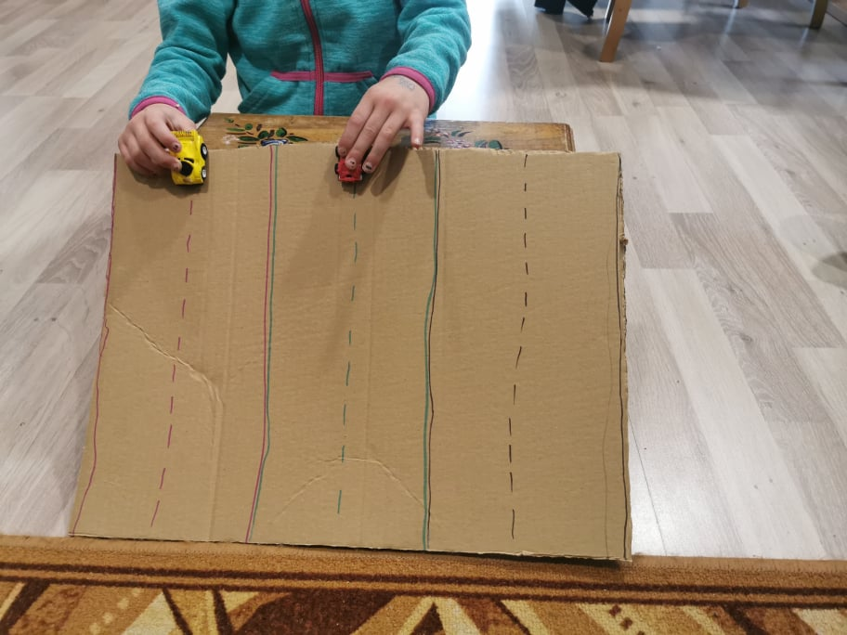

Seveda pa lahko naredite obe dejavnosti, če imate željo po tem. Vse izdelke lahko fotografirate in mi jih pošljete, jih bom zelo vesela.

Upam, da ste preživeli lep ponedeljek. Lepo bodite še naprej in kot vedno, OSTANITE ZDRAVI!

Vaša učiteljica Doroteja

